МБУК ВР «МЦБ» им. М. В. Наумова

Рекомендательный список 18+

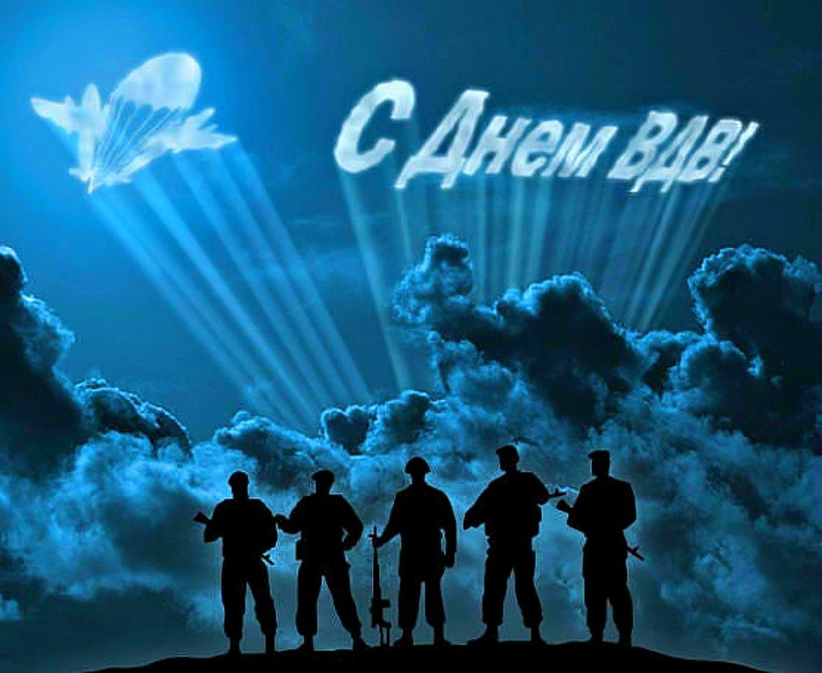
Никто, кроме нас!

Подготовил заведующий ОО
Серова А. С.

ст. Романовская
2022г.
Добрый день, друзья!
В день Воздушно-десантных войск мы рады предложить вам подборку книг из фонда Центральной библиотеки им. М. В. Наумова о мужественных и самоотверженных героях. Спецоперации и войны оставили глубокий след в жизни бойцов, и у многих выливались на бумажные страницы воспоминания и мемуары. Произведения, основанные на реальных событиях, и эмоции, нашедшие отражение в романах и повестях.

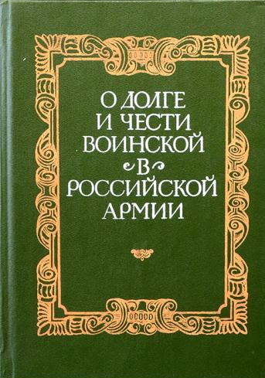
О долге и чести воинской в российской армии [текст]собрание материалов, документов и статей / Ю. А. Галушко, А. А. Колесников; под ред. В.Н. Лобова. - Москва: Воениздат, 1991.-368с.
В сборник вошли уникальные документы и материалы из военно-научной литературы и периодической печати, ставшие библиографической редкостью. Они отражают эволюцию отечественной военной мысли от создания регулярной армии до начала первой мировой войны. Книга представляет интерес для широкого круга читателей, прежде всего тех, кто занимается историей военной науки, педагогики и психологии.

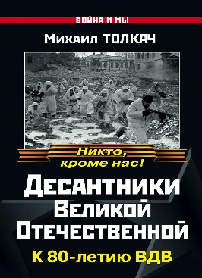
Толкач, М.
Десантники Великой Отечественной. К 80-летию ВДВ [текст] /Михаил Толкач. - Москва: Яуза: Эксмо,2010. - 544с. - (Война и мы).
Советские воздушно-десантные войска - грозная "крылатая пехота" - приняли боевое крещение еще на Халхин-Голе, однако именно опыт Второй мировой доказал, что относительно небольшие, но великолепно подготовленные элитные части способны решать стратегические задачи. В данном издании классическая работа М.Я. Толкача "В заданном районе" дополнена лучшими аналитическими материалами современных историков.

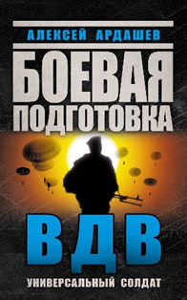
Ардашев, А.
Боевая подготовка ВДВ. Универсальный солдат [текст]/ Алексей Ардашев. - Москва: Яуза: Эксмо, 2014. - 413с. -(Боеваяподготовка элиты).
"Никто, кроме нас!", "Нет задач невыполнимых", "Даже смерть не является оправданием невыполнения приказа" - Воздушно-десантные войска СССР и России верны этим девизам все 85 лет своей истории. Предназначенные для воздушного охвата противника и боевых действий во вражеском тылу, ВДВ всегда предъявляли особые требования к боевой подготовке личного состава. Тем более сегодня, когда боевая учеба ведется вдвое интенсивнее, чем еще год назад, и все учения максимально приближены к боевой обстановке. "В случае войны парни в голубых беретах будут брошены в пасть агрессору, чтобы порвать эту пасть!"

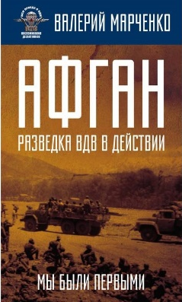
Марченко, В.
Афган. Разведка ВДВ в действии. Мы были первыми [текст] / Валерий Марченко. – Москва: Родина, 2019. – 464с. – (Вся правда о ВДВ : воспоминания десантников).
В ноябре 1978 года, после окончания Рязанского училища ВДВ, автор был назначен командиром взвода отдельной разведроты 103-й гвардейской воздушно-десантной дивизии. Через год, вместе со своим подразделением он попал в Афганистан, где провоевал два года. О четырех годах службы в разведке ВДВ он честно и подробно рассказал в своей книге. Чему и как обучали бойцов разведподразделений воздушно-десантных войск в мирное время и как они применяли полученные навыки "за речкой", когда в декабре 1979 года одними из первых вошли в Афганистан.

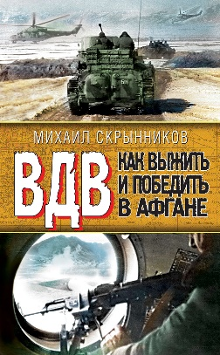
Скрытников, М.
ВДВ. Как выжить и победить в Афгане [текст] / Михаил Скрытников. – Москва: Яуза: Эксмо, 2010. – 384с. – (Война. Чечня. Афган. Боевой опыт).
Новая книга начальника разведки 103-й гвардейской воздушно-десантной дивизии, которая активно участвовала в боевых действиях с первого и до последнего дня Афганской войны. Продолжение бестселлера "Боевые тропы десанта". Вся правда о боевом применении разведподразделений ВДВ в Афганистане, скрупулезный разбор самых сложных операций, наглядное пособие по боевой подготовке и тактике десанта, мастер-класс военного профессионала - как выжить и победить в раскаленном афганском аду. Бесценный боевой опыт последней войны СССР

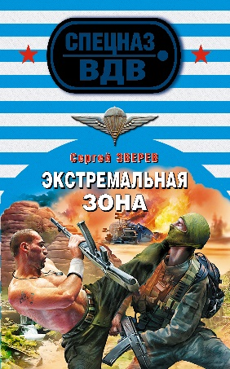
Зверев, С.И.
Экстремальная зона [текст] Роман / Сергей Зверев. – Москва: Эксмо, 2009. – 352с. –(Спецназ. ВДВ).
Майору ВДВ Андрею Лаврову по прозвищу Батяня поручено сопроводить губернатора края Пересветова в заброшенную воинскую часть. Чиновник якобы намеревается построить там игровую зону, но в действительности подбирает место для могильника незаконно ввезенных в страну ядерных отходов. В это время вертолет, перевозящий контейнер с радиоактивными материалами, терпит крушение. Пытаясь спасти свою репутацию, губернатор добивается, чтобы Батяню отправили на поиски разбившегося вертолета - ведь в нем помимо смертоносного контейнера находится кейс с компроматом...

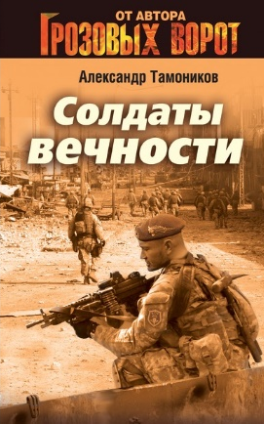
Тамоников, А.
Солдаты вечности [текст] /Александр Тамоников. – Москва: Эксмо, 2013. – 352с. – (Грозовые ворота).
Группа заговорщиков из США и Израиля намерена развязать большую войну в Иране с целью заработать миллионы на поставках оружия. Они планируют выставить Исламскую Республику агрессором и провести провокационную операцию "Персидская ночь" - нанести ракетный удар с территории Ирана по Израилю. О планах заговорщиков становится известно членам тайной антитеррористической организации "Совет шести". В Иран срочно вылетает отряд особого назначения "Z" - боевая группа "Совета". Бойцам приказано сделать все возможное для предотвращения вооруженного конфликта...

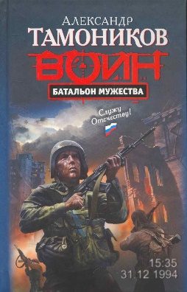
Тамоников, А.
Батальон мужества [текст] Роман /Александр Тамоников. – Москва: Эксмо, 2010.- 384с. – (ВДВ – 80 лет).
Начало первой Чеченской военной кампании. Батальон 137-го гвардейского парашютно-десантного полка под командованием Героя России гвардии подполковника Святослава Голубятникова брошен в самое пекло войны - на привокзальную площадь Грозного. В узких кварталах беснуется пламя, взрываются снаряды и мины, свистят пули, рвется и горит металл. Офицеры сорванными голосами отдают команды, пытаются связаться с высоким начальством и запросить поддержку. Десантники, неся потери, тем не менее продолжают неистово сражаться… Они совершили невозможное. Они выполнили боевую задачу, не посрамив чести и доблести российского десантника. За проявленный героизм весь (!!!) личный состав батальона был представлен к награждению орденом Мужества. Пятерым офицерам присвоено звание Героя России. Подобный массовый, единодушный подвиг зафиксирован впервые после Великой Отечественной Войны.

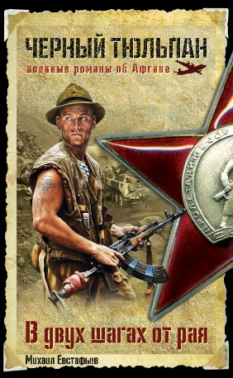
Евстафьев, М.
В двух шагах от рая [текст]/ Михаил Евстафьев. – Москва: Эксмо, 2014. – 384с. – (Черный тюльпан. Военные романы об Афгане).
Лейтенант Шарагин служил в Афгане, служил в надежде остаться в живых, уцелеть для молодой жены, для детей, родителей, которые ложились спать с молитвой о нем; служил в охотку и поневоле, служил, потому что любил свою Родину, твердо убежденный в том, что она, пославшая его на войну для выполнения "интернационального долга", никогда не предаст. Увы, это убеждение умерло вместе с ним. Но когда? После возвращения домой? Или гораздо раньше, срезанное пулей в раскаленном, как жаровня, ущелье?.. Прочтите, прислушайтесь к себе. Это одно из самых сильных произведений об Афгане. Это по-настоящему русский роман.

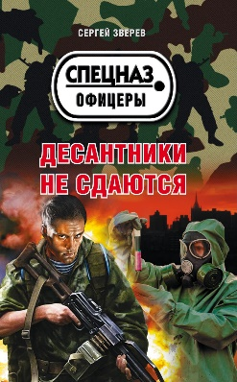
Зверев, С.
Десантники не сдаются [текст] / Сергей Зверев. – Москва: Эксмо, 2018. – 416с. – (Спецназ. Офицеры).
Террористическая организация «Синдикат», методично уничтожая российских ученых, пытается сорвать намечающийся прорыв в области прогрессивных технологий. При загадочных обстоятельствах погибает ученый Галустян, следом за ним – Панин. Но это не все. Преступники намерены парализовать жизнь столицы, подсыпав порошок радиоактивного изотопа в водопровод. Похоже, службы безопасности бессильны предотвратить катастрофу. В самый драматический момент в дело вступает мощная нелегальная организация специального назначения «Пирамида». Капитан ВДВ Влад Абросимов по кличке Русич выбирает невероятно опасную роль и принимает на себя главный удар «Синдиката»...

«Никто, кроме нас!»: рекомендательный список / Заведующий Отдела обслуживания Серова А. С. – ст. Романовская: МБУК ВР «МЦБ» им. М. В. Наумова, 2022 г. - 5с.

